 | SERVIÇO PÚBLICO FEDERAL  MINISTÉRIO DA EDUCAÇÃO  UNIVERSIDADE FEDERAL DO RIO GRANDE – FURG  PROGRAMA DE PÓS-GRADUAÇÃO EDUCAÇÃO EM CIÊNCIAS: QUÍMICA DA VIDA E SAÚDE | 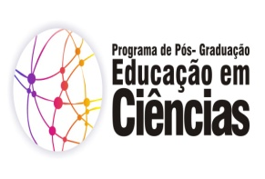

Disciplina: 09336P – Currículo e Avaliação no Ensino de Ciências e Matemática para Crianças
Créditos: 02CR
Carga Horária: 30h
Ementa: Currículo de Ciências e Matemática na Educação Infantil e anos iniciais do Ensino Fundamental. Avaliação escolar. Avaliação externa em Ciências e Matemática. Sistema Nacional de Avaliação da Educação Básica.

Bibliografia:
SACRISTAN, J. O Currículo: uma reflexão sobre a prática. Porto Alegre: Editora Artmed, 2000.
SACRISTÁN J. PÉREZ GÓMEZ, A. I. Compreender e transformar o ensino. 4. ed. Porto Alegre: ArtMed, 2000.
SILVA, J. A.; TAUCHEN, G. ; MARINHO, Julio Cesar Bresolin ; SILVEIRA, J. B. O currículo dos anos iniciais: campo de tensão e controvérsias. Currículo sem Fronteiras, v. 16, p. 99-112, 2016.
HORTA NETO, J.; JUNQUEIRA, R.Dossiê Sistema de Avaliação da Educação Básica (SAEB): 25 anos.In: Revista Em Aberto. v. 29 n. 96, 2016.

